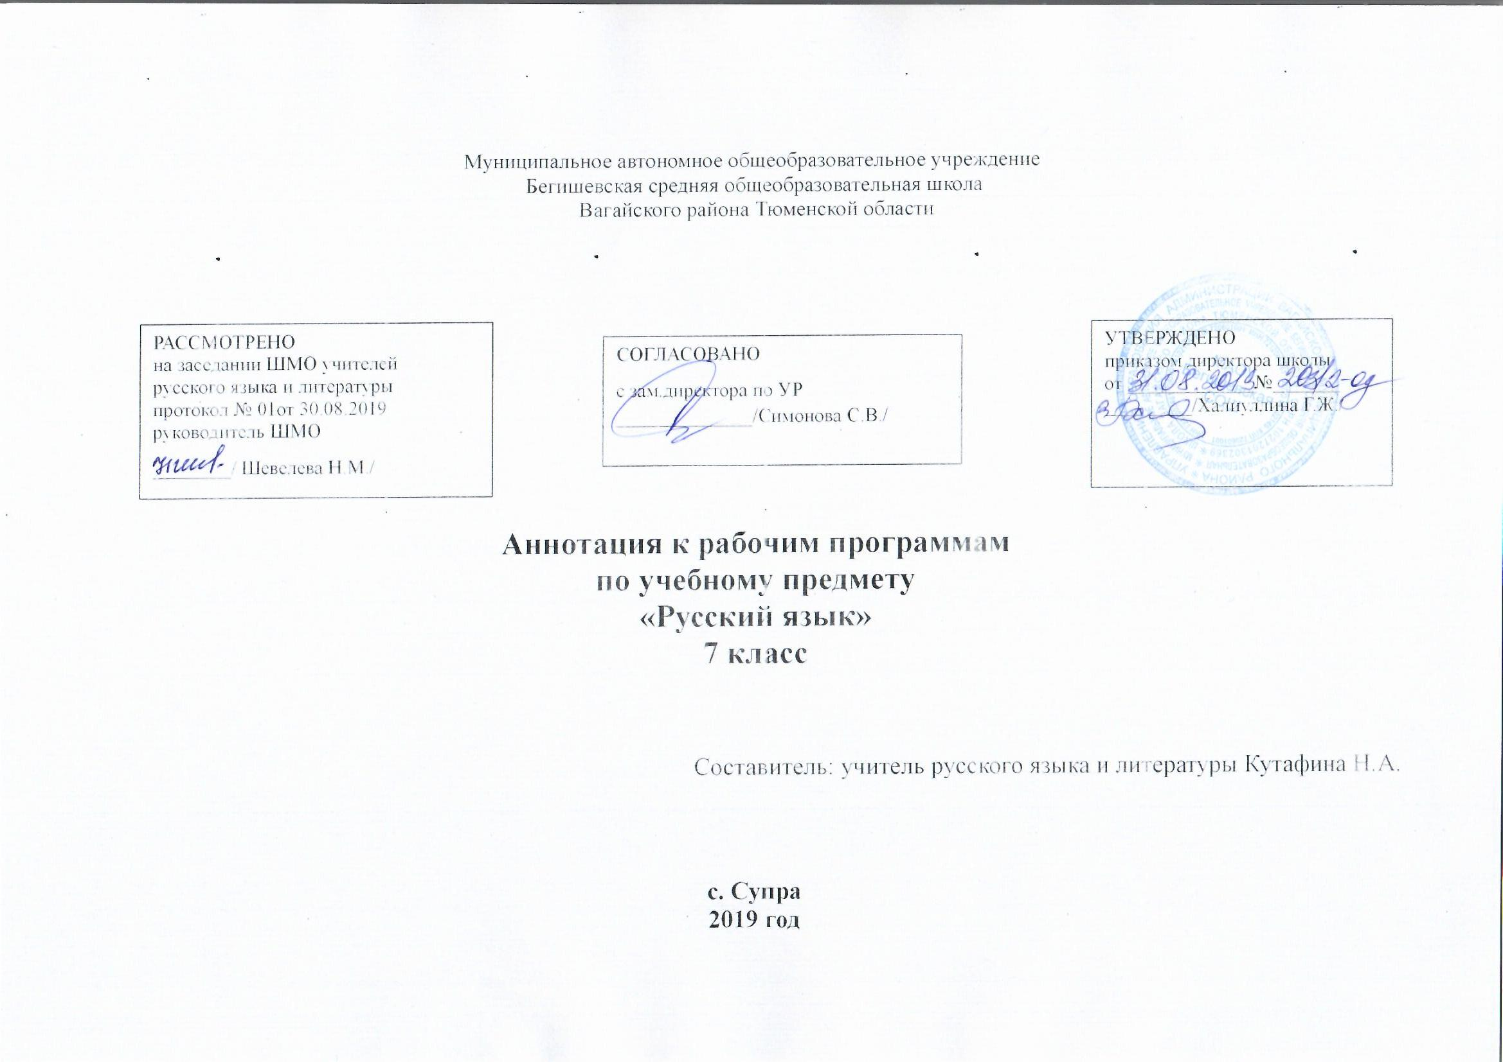
Рабочая программа по русскому языку для 7 класса составлена на основе:
- Закон РФ «Об образовании в Российской Федерации» от 29 декабря 2012 года № 273- ФЗ;
- Порядок организации и осуществления образовательной деятельности по основным общеобразовательным программам - образовательным программам начального общего, основного, общего и среднего общего образования (утвержден приказом Минобрнауки России от 30.08.2013 № 1015;
- Федеральный государственный образовательный стандарт основного общего образования;
- Приказ Минобрнауки России от 17 декабря 2010г. № 1897 «Об утверждении федерального государственного образовательного стандарта основного общего образования»;
- Приказ Минобразования РФ от 5 марта 2004 г. N 1089 "Об утверждении федерального компонента государственных образовательных стандартов начального общего, основного общего и среднего (полного) общего образования"
- Приказ Министерства образования и науки Российской Федерации от 31.12.2015г. № 1577 «О внесении изменений в федеральный государственный образовательный стандарт основного общего образования, утвержденный приказом Министерства образования и науки Российской Федерации от 17 декабря 2010г. № 1897».
- Приказ Минобрнауки России от 07.06.2017 N 506 "О внесении изменений в федеральный компонент государственных образовательных стандартов начального общего, основного общего и среднего (полного) общего образования, утвержденный приказом Министерства образования Российской Федерации от 5 марта 2004 г. N 1089"
- Устав Муниципального автономного общеобразовательного учреждения Бегишевская средняя общеобразовательная школа;
- Учебный план Муниципального автономного общеобразовательного учреждения Бегишевская средняя общеобразовательная школа
- Годовой учебный календарный график на текущий учебный год;
- Положение о промежуточной, текущей аттестации и переводе обучающихся
- Авторской Программы по русскому языку к учебному комплексу для 5 – 9 классов под редакцией В. В. Бабайцевой (авторский коллектив: А. П. Еремеева, А. Ю. Купалова, Г. К. Лидман-Орлова, С. Н. Молодцова, Е. И. Никитина, Т. М. Пахнова, С. Н. Пименова, Ю. С. Пичугов, Л. Ф. Талалаева, Л. Д. Чеснокова).

Программа предназначена для работы по учебному комплексу:
- Русский язык. Теория. 5-9 классы: Учебник для общеобразовательных учреждений / В. В. Бабайцева, Л. Д. Чеснокова – 11-е издание, стереотип. – М.: Дрофа, 2011. – 320 с.
- Русский язык. Практика.7 класс: учебник для общеобразовательных учреждений / С. Н. Пименова, А П. Еремееева, А. Ю. Купалова и др.; под редакцией С. Н. Пименовой. – М.: Дрофа, 2010. – 241 с.
- Русская речь. 7 класс. Учебник для общеобразовательных учреждений / Е. И. Никитина. – М.: Дрофа, 2012. – 160 с.

Цели и задачи изучения предмета:
- - воспитание гражданственности и патриотизма, любви к русскому языку; сознательного отношения к языку как духовной ценности, средству общения и получения знаний в разных сферах человеческой деятельности;
- - развитие речевой и мыслительной деятельности; коммуникативных умений и навыков, обеспечивающих свободное владение русским литературным языком в разных сферах и ситуациях общения; готовности и способности к речевому взаимодействию и взаимопониманию; потребности в речевом самосовершенствовании;
- - освоение знаний о русском языке, его устройстве и функционировании в различных сферах и ситуациях общения; стилистических ресурсах, основных нормах русского литературного языка и речевого этикета; обогащение словарного запаса и расширение круга используемых грамматических средств;
- - формирование умений опознавать, анализировать, классифицировать языковые факты, оценивать их с точки зрения нормативности, соответствия сфере и ситуации общения; осуществлять информационный поиск, извлекать и преобразовывать необходимую информацию;
- - применение полученных знаний и умений в собственной речевой практике.
Достижение указанных целей осуществляется в процессе формирования и развития коммуникативной, языковой и лингвистической (языковедческой), культуроведческой компетенций.
- Коммуникативная компетенция - овладение всеми видами речевой деятельности и основами культуры устной и письменной речи, умениями и навыками использования языка в различных сферах и ситуациях общения, соответствующих опыту, интересам, психологическим особенностям учащихся основной школы на разных ее этапах (V - VII, VIII - IX классы).
- Языковая и лингвистическая (языковедческая) компетенции - освоение знаний о языке как знаковой системе и общественном явлении, его устройстве, развитии и функционировании; общих сведений о лингвистике как науке и ученых-русистах; овладение основными нормами русского литературного языка, обогащение словарного запаса и грамматического строя речи учащихся; формирование способности к анализу и оценке языковых явлений и фактов; умение пользоваться различными лингвистическими словарями.
- Культуроведческая компетенция - осознание языка как формы выражения национальной культуры, взаимосвязи языка и истории народа, национально-культурной специфики русского языка, владение нормами русского речевого этикета, культурой межнационального общения.

Количество часов, отводимое на изучение предмета
Учебный предмет федерального компонента. Федеральный базисный учебный план для общеобразовательных учреждений РФ отводит 136 часов (24 из них - на уроки развития речи) за один год обучения в 7 классе, в неделю – 4 часа.

Периодичность и формы текущего контроля и промежуточной аттестации
Программой по учебному предмету «Русский язык» предусмотрено проведение следующих форм контроля: наблюдение, беседа, фронтальный опрос, индивидуальный опрос, практикум, самопроверки и взаимопроверки, диктанты (объяснительный, предупредительный, графический, выборочный, распределительный, словарный, с грамматическими заданиями), тесты, комплексный анализ текста, устные рассказы по плану на лингвистические темы, сочинения, изложения.
Формы, периодичность и порядок текущего контроля успеваемости и промежуточной аттестации:
программой предусмотрено в 7 классе сочинений 6, изложений 2, контрольных работ 7

